山东高校机械工程教学协作组

山东省大学生机电产品创新设计竞赛组委会

鲁机教协[2018] 7号

**关 于 召 开**

**山东高校机械工程教学协作组暨**

**2018年山东省大学生机电产品创新设计竞赛组委会**

**工作会议的通知**

**各参赛高等院校、协作组/组委会成员：**

经协商，定于2018年10月19日至20日在枣庄市枣庄大酒店举行山东高校机械工程教学协作组暨2018山东省大学生机电产品创新设计竞赛组委会工作会议。本次会议由枣庄学院承办。

**会议日程：**

时 间：2018年10月19日上午12时前报到；

10月19日下午2:00召开组委会会议；

10月20日上午参观枣庄学院等；

10月20日下午之后自由活动、离会。

地 点：枣庄大酒店（枣庄市市中区解放北路139号）

联系人：竞赛秘书处： 张晓宇 15064082853

曹 凯 17862975679

枣庄 学院： 李 帅 15069468578

枣庄大酒店： 0632-3981111

**会议内容：**

1.山东省教育厅高教处领导讲话。

2.第十五届山东省大学生机电产品创新设计竞赛、第八届全国大学生机械创新设计大赛组织、指导工作经验的总结与交流。

3.成立新一届山东省大学生机电产品创新设计竞赛组委会、顾问委员会并颁发聘书。

4.第十六届（2019年）山东省大学生机电产品创新设计竞赛组织工作：

（1）讨论、商定第十六届山东省大学生机电产品创新设计竞赛主题；

（2）讨论、修订决赛名额分配办法、奖项设置、评审原则与办法等；

（3）商定决赛时间、有关组织工作等。

5.企业奖学金主题介绍与校企对接交流等。

6.“智能制造工程”新工科教学研讨：

（1）“智能制造工程”新工科教学、课程体系研讨；

（2）成立“智能制造工程”新工科教材编委会；

（3）商定3D版“智能制造工程”新工科相关课程及内容体系；

（4）启动第一批“智能制造工程”新工科教材及落实编著单位、人员等。

请有意参加编写的老师填写教材编写推荐表，见附件3。

7. 启动“普通高等教育3D版机械类规划教材”第二批教材及落实编著单位、人员等。

请有意参加编写的老师填写教材编写推荐表，见附件4。

**与会人员：**

1. 山东省教育厅高教处及相关部门的领导；

2. 山东省大学生机电产品创新设计竞赛顾问；

3. 协作组/组委会成员、机电院系负责人、驻鲁高校代表；

4. 机械工业出版社及教材编写人员；

5. 特约企业人员。

**费 用：**会务费700元/人，会议现场缴纳，由枣庄大酒店代收并开具会务费票据。住宿费自理。

**竞赛联系方式：**

秘书处：山东省济南市经十路17923号山东大学机械工程学院 张晓宇。

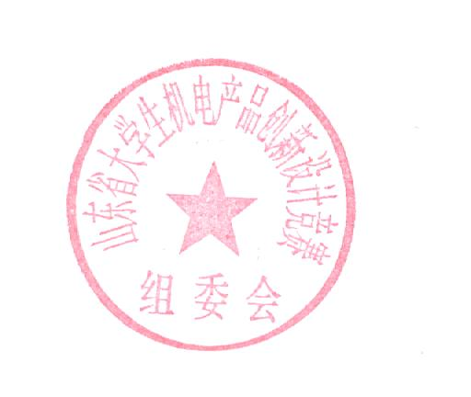电 话：15064082853 邮 编：250061

网 址：http://www.mec.sdu.edu.cn

E-mail：mezhangjs@163.com

二〇一八年九月七日

**★请互相转告。因需提前安排住宿预订房间，请9月30日前回复回执（附件1和附件2）；教材编写推荐表请随回执一起发给会务组（附件3和附件4）。**

**附件1：**

山东高校机械工程教学协作组

会议回执

|  |  |  |  |  |  |  |  |  |
| --- | --- | --- | --- | --- | --- | --- | --- | --- |
| 组委会成员姓名 |  | | 性别 |  | | 职 称 | |  |
| 单 位 |  | | | | | 职 务 | |  |
| 通讯地址 |  | | | | | 邮政编码 | |  |
| 电 话 |  | | | | | 身份证号码 | |  |
| 手 机 |  | | | | | E-mail | |  |
| 同行人员 | | | 性 别 | | | 职称/职务 | | 电 话 |
|  | | |  | | |  | |  |
|  | | |  | | |  | |  |
|  | | |  | | |  | |  |
| 需住单间 | | 是 | | | 否 | | 注：房间费300元左右 | |
|  | | | | | | | | |

**备注：请确认与会后并详细填写表格内容，尽量避免回复不与会。请2018年9月30日前回复！！**

**附件2：**

山东高校机械工程教学协作组成员登记表

推荐单位（公章） 填表日期：2018年 月 日

|  |  |  |  |  |  |
| --- | --- | --- | --- | --- | --- |
| 姓 名 |  | 性 别 |  | 出生年月 |  |
| 行政职务 |  | 职 称 |  | 从事专业 |  |
| 工作单位 |  | | | | |
| 单位性质 | 1本科院校 2高职（专科）学校 | | | 主管部门 |  |
| 通讯地址 |  | | | 邮 编 |  |
| 本校年招生规模 | |  | 机电相关专业年招生人数 | |  |
| 单位电话 |  | 传 真 |  | 家庭电话 |  |
| 手 机 |  | E-mail |  | | |
| 工  作  简  历 |  | | | | |
| 主  要  业  绩 |  | | | | |
| 社  会  兼  职 |  | | | | |
| 单  位  意  见 | 负责人签字：  2018年 月 日 | | | | |

**备注：协作组成员有变动者填写，填写盖章后请拍照或扫描发送至组委会邮箱。请2018年9月30日前回复！！**

**附件3：**

**山东高校机械工程教学协作组**

**“智能制造工程”新工科规划教材编委会**

**第一批启动教材推荐表**

机械工业出版社教材编写推荐表

|  |  |  |  |  |  |  |  |  |  |  |  |
| --- | --- | --- | --- | --- | --- | --- | --- | --- | --- | --- | --- |
| 姓名 | |  | | | 性别 |  | | 年龄 | | |  |
| 职称 | |  | | | 职务 |  | | 学历 | | |  |
| 工作单位 | |  | | | | | | | | | |
| 通讯地址 | |  | | | | | | 邮政编码 | | |  |
| 联系电话 | |  | | | | | E-Mail |  | | | |
| 最高学历毕业学校 | | |  | | | | | 毕业时间 | | |  |
| 作者从事于与选题相关工作的时间： | | | | | | | | | | | |
| 专业优势、权威性及市场影响力： | | | | | | | | | | | |
| 任 教 经 历 |  | | | | | | | | | | |
| 拟参加编写教材的名称 | | | |  | | | | | 担任 | □主 编  □参 编 | |
| 选题特色 |  | | | | | | | | | | |
| 学校意见（估计使用册数/每学年）  负责人签字 年 月 日  盖 章 | | | | | | | | | | | |

|  |  |
| --- | --- |
| 编写目录 | 申报主编的教授填写 |

注：1.申报主编一般需具有高级以上职称，并至少5年以上教学经验。

2.经教材编审委员会评审通过的教材方能申请立项。

**附件4：**

**山东高校机械工程教学协作组**

“**普通高等教育3D版机械类规划教材**”**编委会**

**第二批启动教材推荐表**

机械工业出版社教材编写推荐表

|  |  |  |  |  |  |  |  |  |  |  |  |
| --- | --- | --- | --- | --- | --- | --- | --- | --- | --- | --- | --- |
| 姓名 | |  | | | 性别 |  | | 年龄 | | |  |
| 职称 | |  | | | 职务 |  | | 学历 | | |  |
| 工作单位 | |  | | | | | | | | | |
| 通讯地址 | |  | | | | | | 邮政编码 | | |  |
| 联系电话 | |  | | | | | E-Mail |  | | | |
| 最高学历毕业学校 | | |  | | | | | 毕业时间 | | |  |
| 任 教 经 历 |  | | | | | | | | | | |
| 拟参加编写教材的名称 | | | |  | | | | | 担任 | □主 编  □参 编 | |
| 选题特色 |  | | | | | | | | | | |
| 学校意见（估计使用册数/每学年）  负责人签字 年 月 日  盖 章 | | | | | | | | | | | |

注：1.申报主编一般需具有副高级以上职称，并至少5年以上教学经验。

2.经教材编审委员会评审通过的教材方能申请立项。

3第一批普通高等教育3D 版机械类规划教材入选目录见下页。

**附件5：交通方案**

方案一、枣庄汽车总站---枣庄大酒店：全程约5公里

（1）出租车：建议乘坐出租车，打车费用约15元。

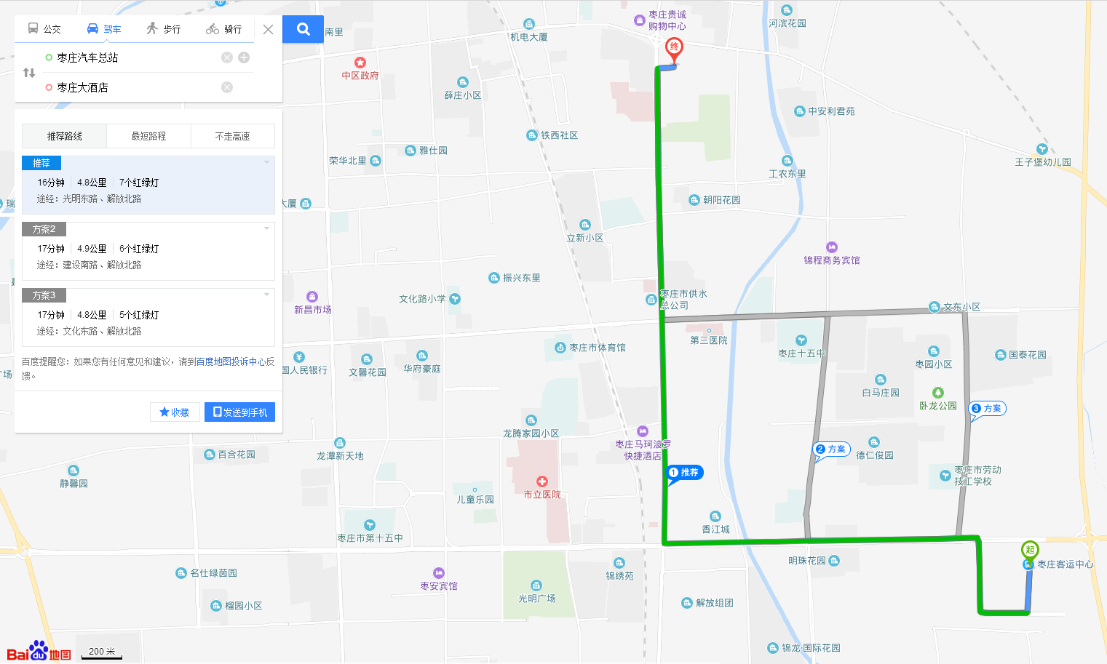

（2）公交路线：请据线路提示选乘

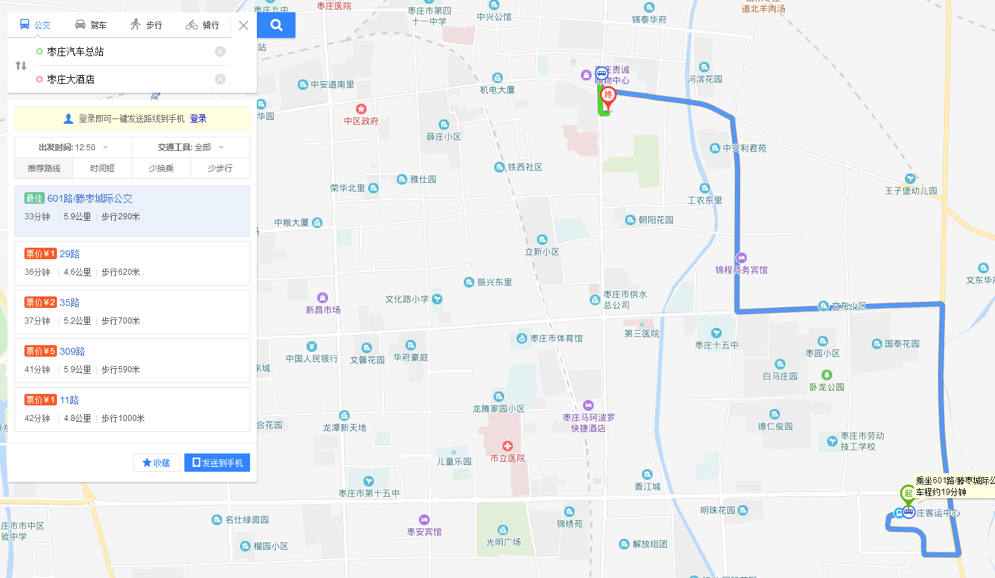

方案二：枣庄火车站西站---枣庄大酒店：全程约35公里

（1）出租车：打车费用约70元。

（2）公交路线:请据线路提示选乘，建议乘快速公交

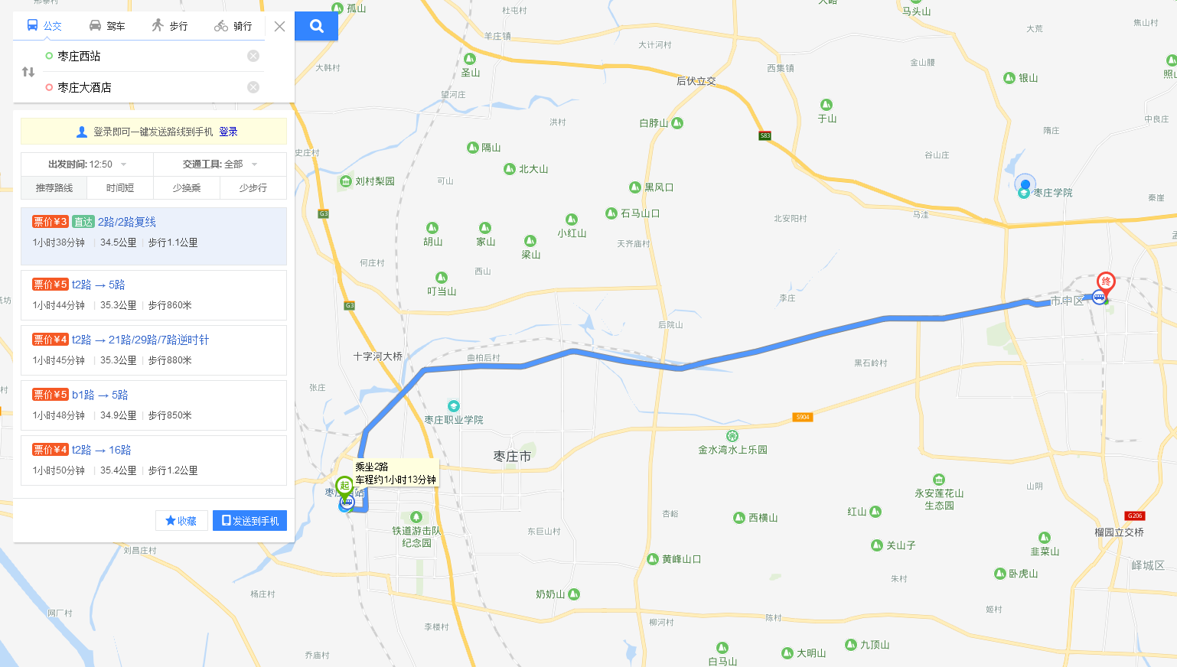

方案三：京沪高铁枣庄站---枣庄大酒店：全程约31公里

（1）出租车：打车费用约70元。

（2）公交路线:请据线路提示选乘，建议乘快速公交

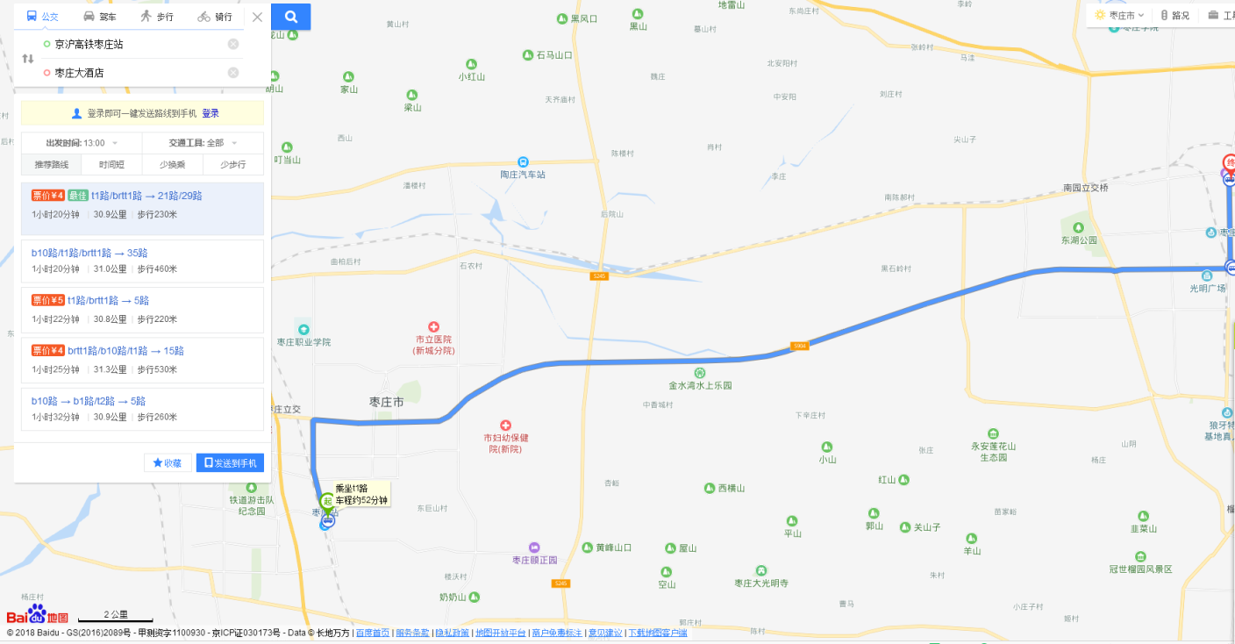

方案四：驾车--枣庄东城收费站---枣庄大酒店：全程约8.3公里

